การปฏิบัติราชการประจำเดือน มีนาคม 2567
การปฏิบัติ

รายงานการปฏิบัติราชการประจำเดือน มีนาคม 2567
ประจำปีงบประมาณ พ.ศ. 2567
สถานีตำรวจท่องเที่ยว 2 กองกำกับการ 3 กองบังคับการตำรวจท่องเที่ยว 3

แผนงาน/โครงการ/กิจกรรม | ตัวชี้วัด/สาระสำคัญ | หน่วยรับผิดชอบ  (สายงาน) | ผลการดำเนินการ | วันเวลาดำเนินการ | หมายเหตุ
ควบคุมกำกับดูแลบริหารงาน  ออกแผนปฏิบัติงานของหน่วย | กำหนดแผนปฏิบัติราชการ  สนับสนุนการปฏิบัติของงานป้องกันปราบปราบ | อำนวยการ | จัดทำแผนปฏิบัติราชการ  จัดทำตารางเวรสายตรวจ  ควบคุมการเบิกจ่ายสิ่งของหลวง | เดือนมีนาคม 2567

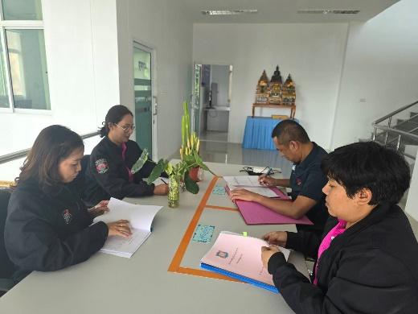
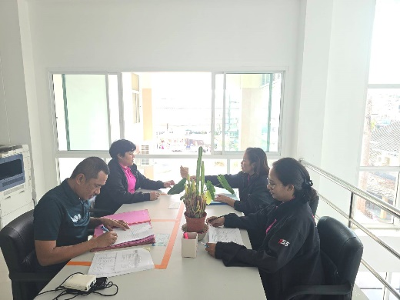
1. งานอำนวยการ/ธุรการ
พ.ต.ต.ดุสิทธิ์ วรรณบวร สว.ส.ทท.2 กก.3 บก.ทท.3 ประชุมนายตำรวจและเจ้าหน้าที่งานธุรการ
เพื่อหารือการจัดการแผนการตรวจและการจัดกำลังสายตรวจ ณ ส.ทท.2 กก.3 บก.ทท.3
ราชการประจำ
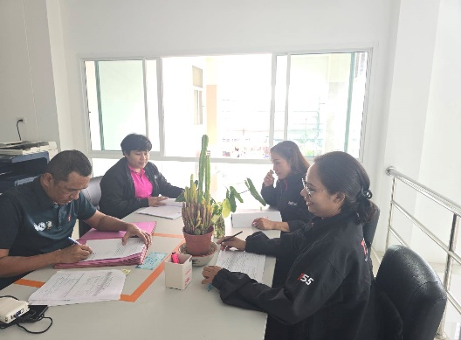
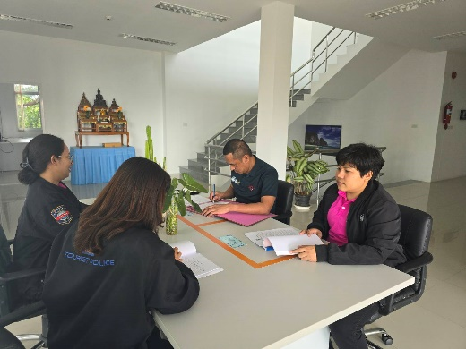

แผนงาน/โครงการ/กิจกรรม | ตัวชี้วัด/สาระสำคัญ | หน่วยรับผิดชอบ  (สายงาน) | ผลการดำเนินการ | วันเวลาดำเนินการ | หมายเหตุ
การรักษาความปลอดภัยและดูแลรักษาความปลอดภัยนักท่องเที่ยว | ป้องกันปราบปรามเหตุที่เกิดกับนักท่องเที่ยว  ช่วยเหลือ อำนวยความสะดวก นักท่องเที่ยว | สายงานป้องกันปราบปราม  สายตรวจ | สายตรวจออกปฏิบัติหน้าที่ป้องกันเหตุในแหล่งท่องเที่ยวสำคัญ  นักท่องเที่ยวได้รับความปลอดภัย | เดือนมีนาคม 2567

2. งานป้องกันปราบปราม
วันที่ 1 – 31 มี.ค.2567
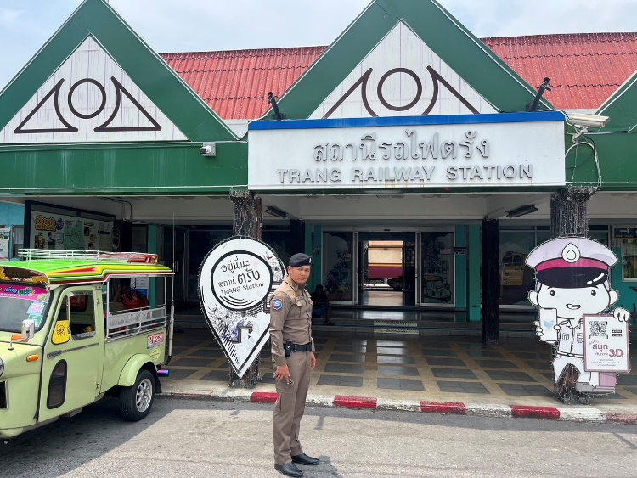
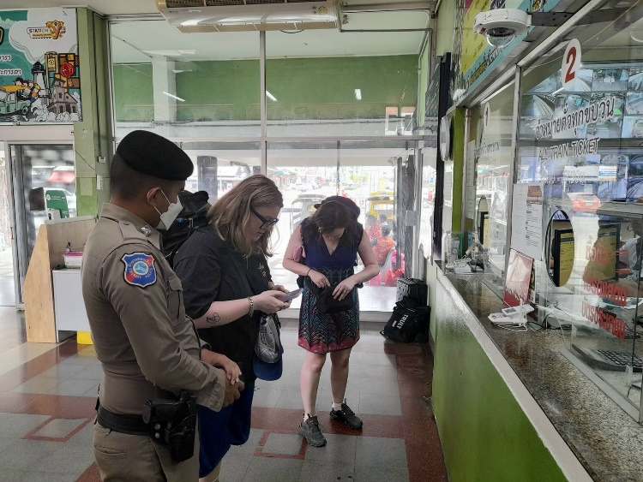
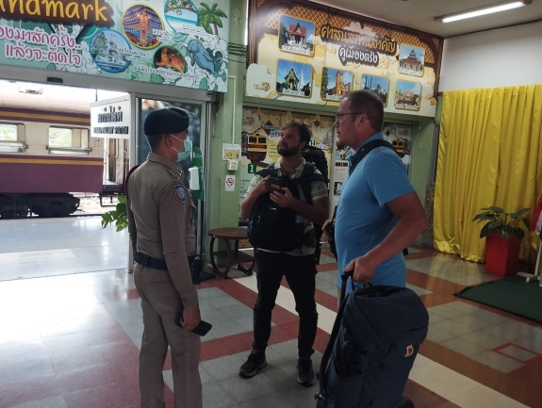
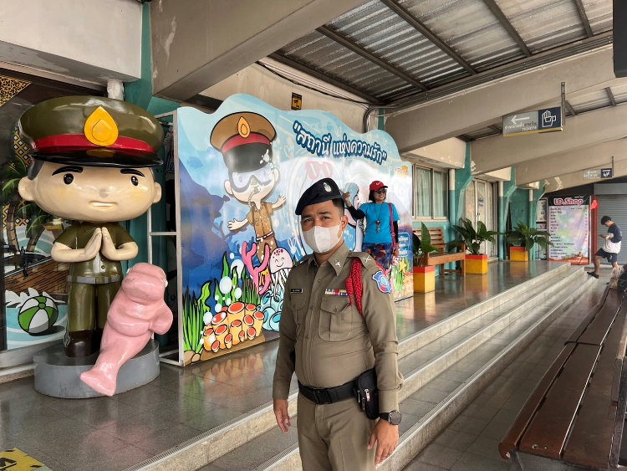
ข้าราชการตำรวจ ส.ทท.๒ กก.๓ บก.ทท.๓ อำนวยความสะดวกและรักษาความปลอดภัยให้แก่ประชาชนและนักท่องเที่ยว พร้อมทั้งประชาสัมพันธ์แอพพลิเคชั่น POLICE I LERT YOU และ 1155 ณ สถานีรถไฟ อ.เมือง จ.ตรัง

วันที่ 1 - 31 มี.ค.2567
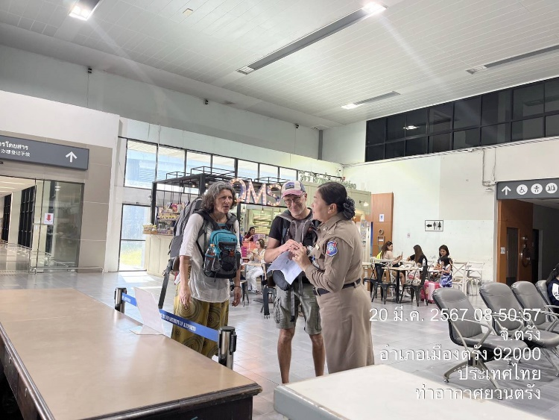
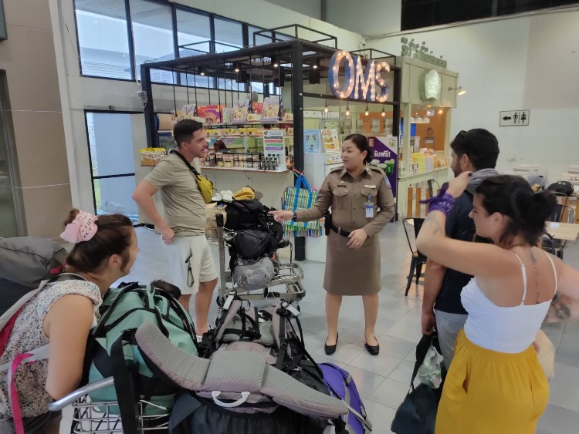
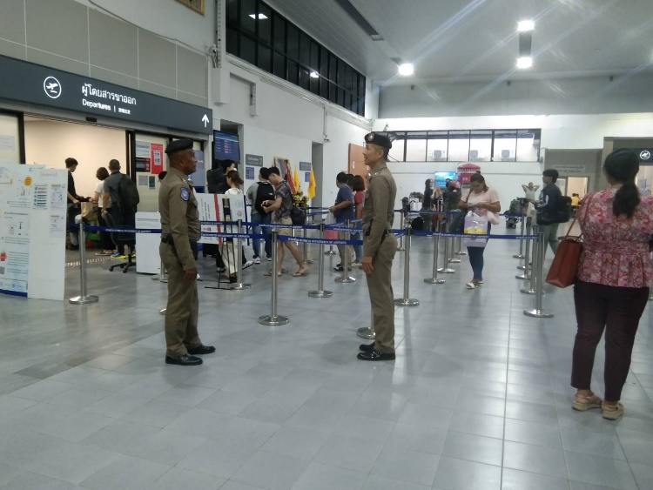
ข้าราชการตำรวจ ส.ทท.2 กก.3 บก.ทท.3 อำนวยความสะดวกและรักษาความปลอดภัยให้แก่ประชาชนและนักท่องเที่ยว พร้อมทั้งประชาสัมพันธ์แอพพลิเคชั่น POLICE I LERT YOU และ 1155 ณ สนามบินตรัง อ.เมือง จ.ตรัง
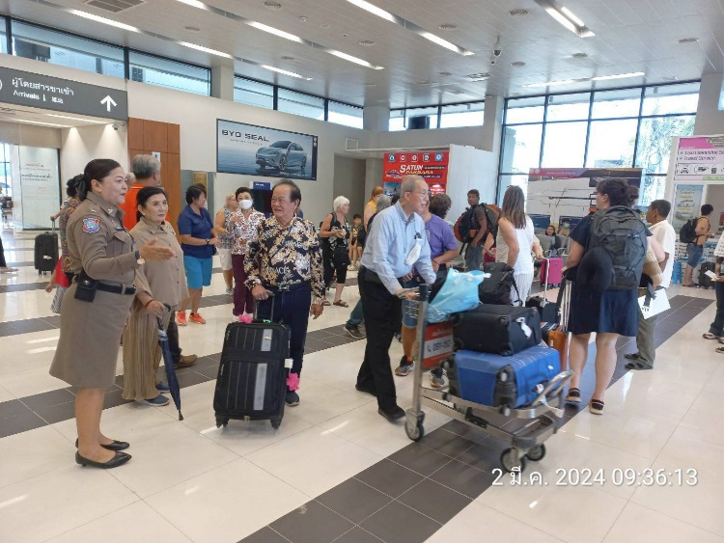

วันที่ 1 - 31 มี.ค.2567
ข้าราชการตำรวจ ส.ทท.2 กก.3 บก.ทท.3 อำนวยความสะดวกและรักษาความปลอดภัยให้แก่ประชาชนและนักท่องเที่ยวพร้อมทั้งประชาสัมพันธ์แอพพลิเคชั่น POLICE I LERT YOU และ 1155 ณ สถานีขนส่ง อ.เมือง จ.พัทลุง
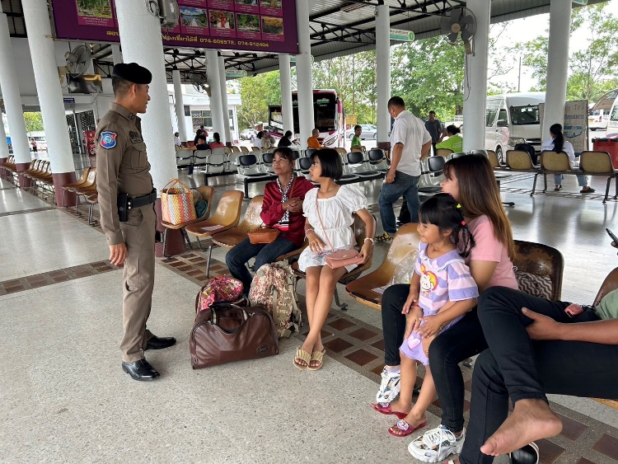
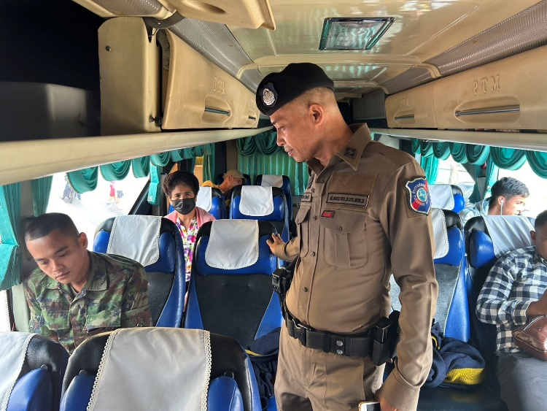
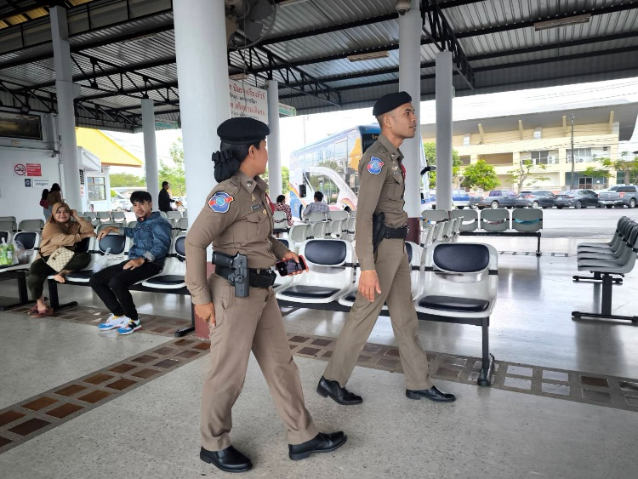
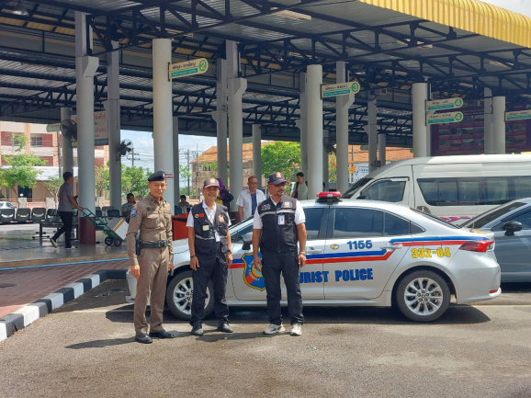

วันที่ 1 - 31 มี.ค.2567
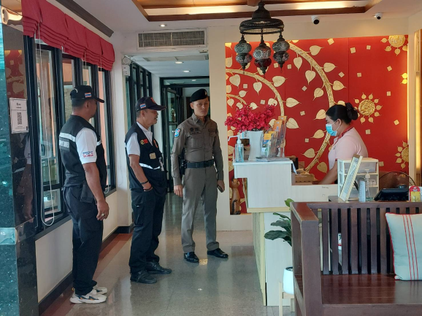
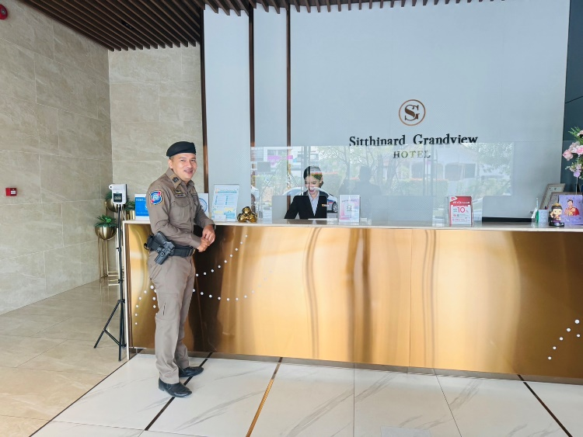
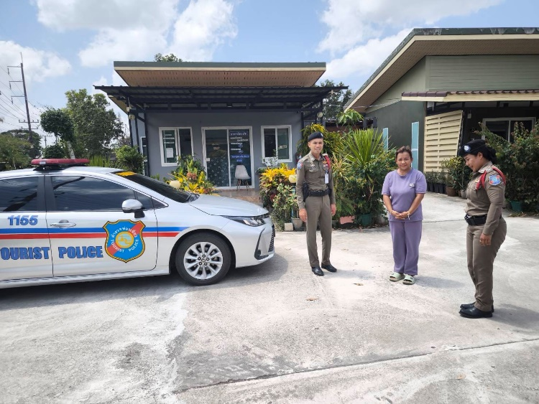
ข้าราชการตำรวจ ส.ทท.2 กก.3 บก.ทท.3 อำนวยความสะดวกและรักษาความปลอดภัยให้แก่ประชาชนและนักท่องเที่ยว พร้อมทั้งประชาสัมพันธ์แอพพลิเคชั่น POLICE I LERT YOU และ 1155 ณ โรงแรมในเขตพื้นที่รับผิดชอบ
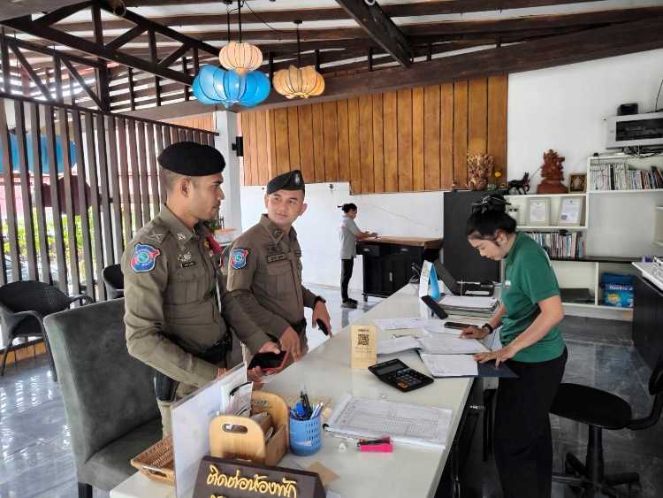

วันที่ 1 - 31 มี.ค.2567
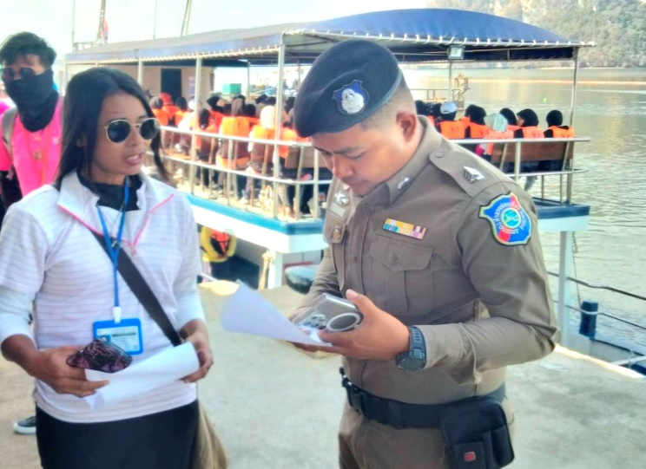
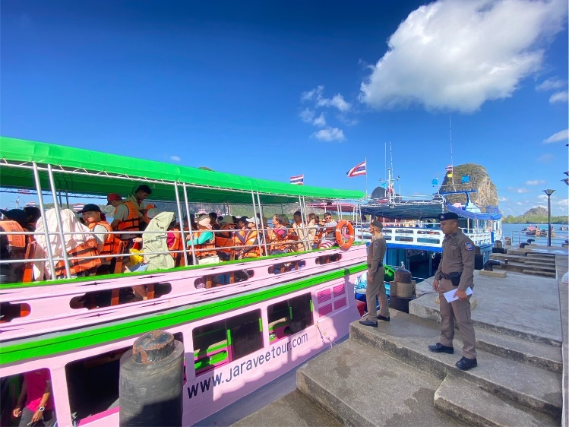
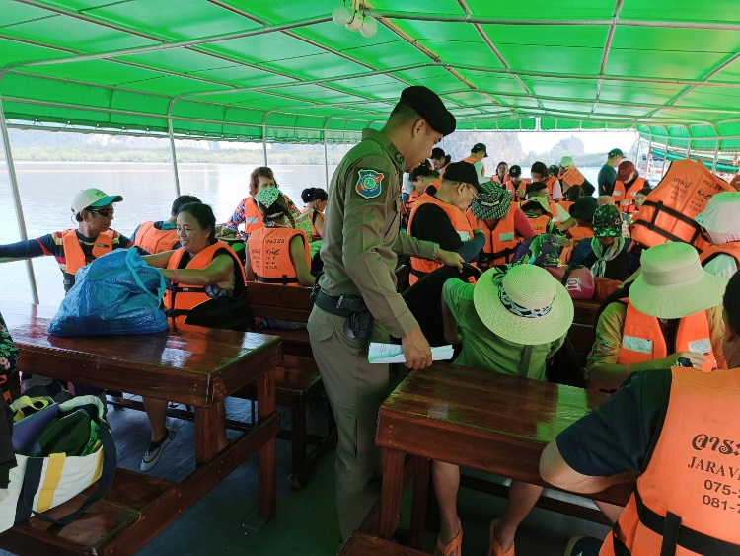
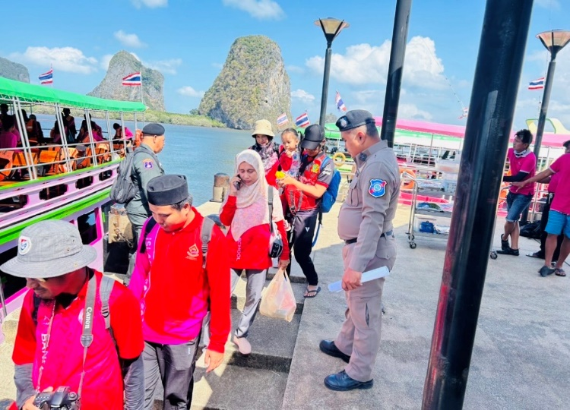
ข้าราชการตำรวจ ส.ทท.2 กก.3 บก.ทท.3 อำนวยความสะดวกและรักษาความปลอดภัยให้แก่ประชาชนและนักท่องเที่ยว พร้อมทั้งประชาสัมพันธ์แอพพลิเคชั่น POLICE I LERT YOU และ 1155 ณ ท่าเรือในเขตพื้นที่รับผิดชอบ
เ ดือน ตุลาคม 2566

แผนงาน/โครงการ/กิจกรรม | ตัวชี้วัด/สาระสำคัญ | หน่วยรับผิดชอบ  (สายงาน) | ผลการดำเนินการ | วันเวลาดำเนินการ | หมายเหตุ
การรักษาความปลอดภัยและดูแลรักษาความปลอดภัยนักท่องเที่ยว | ป้องกันปราบปรามเหตุที่เกิดกับนักท่องเที่ยว  ช่วยเหลือ อำนวยความสะดวก นักท่องเที่ยว | สายงานสืบสวน | สืบสวนหาข่าว จับกุม การกระทำความผิด ที่ส่งผลกระทบกับนักท่องเที่ยว หรือความผิดอาญาที่เกิดในแหล่งท่องเที่ยว | เดือนตุลาคม 2566

3. งานสืบสวน
วันที่ 7 มีนาคม 2567 เวลาประมาณ 15.30 น. ร่วมกับเจ้าหน้าที่ตำรวจ ตม.จว.พัทลุง,กอ.รมน.จังหวัดพัทลุงได้ร่วมกันจับกุม นาย ตันนี้ โชม อายุ 41 ปี สัญชาติกัมพูชา โดยกล่าวหาว่า "เป็นบุคคลต่างด้าวเดินทางเข้ามาในราชอาณาจักรโดยไม่ได้รับอนุญาต" สถานที่จับกุม บริเวณหน้าโรงพยาบาลพัทลุง อ.เมือง จ.พัทลุง นำตัวผู้ถูกจับกุมมาที่ ตม.จว.พัทลุง เพื่อดำเนินการตาม กฎหมายต่อไป

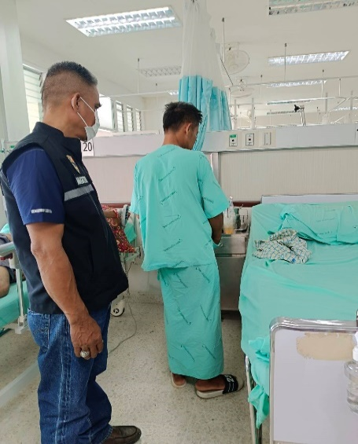
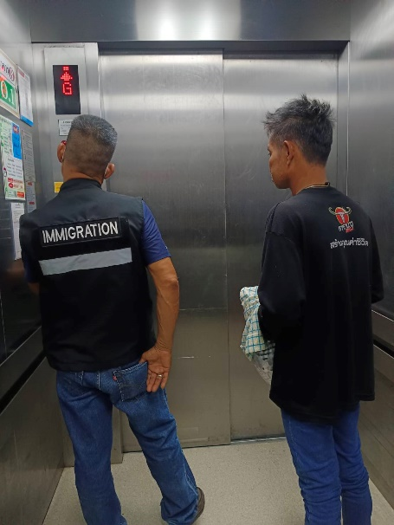
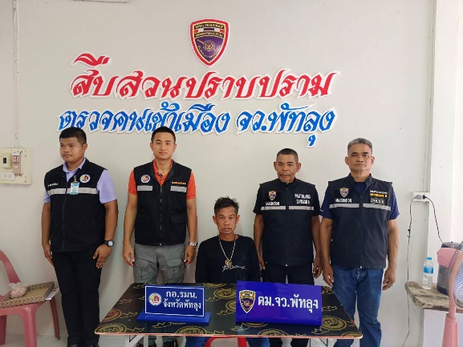

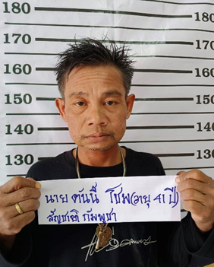

วันที่ 26 มีนาคม 2567 ร่วมบูรณาการกับเจ้าหน้าที่ตำรวจ สภ.หนองตรุด ได้ร่วมกันจับกุม 1.นายสุชาติ ไชยแก้ว อายุ 35 ปี บ้านเลขที่ 148 ม.5 ต.หนองตรุด อ.เมือง จ.ตรัง หมายเลขบัตรประชาชน 1-9201-00103-48-1 และนายประชิต ไชยแก้ว อายุ 32 ปี บ้านเลขที่ 148 ม.5 ต.หนองตรุด อ.เมือง จ.ตรัง หมายเลขบัตรประชาชน 1-9201-00133-86-0 พร้อมด้วยของกลาง ( ผู้ต้องหาที่ 1) 1.อาวุธปืนพกสั้นไม่มีเลขทะเบียน (แบบประดิษฐ์เอง ความยาวลำกล้อง 3.5 นิ้ว) บรรจุกระสุนครั้งละ 1 นัด ขนาด .38 จำนวน 1 กระบอก2.กระสุน ขนาด .38 จำนวน 1 นัด พร้อมด้วยของกลาง ( ผู้ต้องหาที่ 2) มียาเสพติดให้โทษประเภท 1 (เมทแอม เฟตามีน) จำนวน 9 เม็ด ใบผลการตรวจพิสูจน์โดยแพทย์ จากโรงพยาบาลตรังโดยกล่าวหาว่า ( ผู้ต้องหาที่ 1 และ ผู้ต้องหาที่ 2 ตามลำดับ) “มีอาวุธปืนและเครื่องกระสุนปืนไว้ในครอบครอง โดยไม่ได้รับอนุญาต มียาเสพติดให้โทษประเภท 1 (เมทแอมเฟตามีน) ไว้ในครอบครองโดยไม่ได้รับอนุญาต และเสพยาเสพติดให้โทษประเภท 1 (เมทแอมเฟตามีน) โดยฝ่าฝืนต่อกฎหมาย สถานที่จับกุม ขนำหลังบ้านเลขที่ 148 หมู่ 5 ต.หนองตรุด อ.เมือง จ.ตรัง นำผู้ต้องหาส่ง พงส.สภ.สภ.หนองตรุด เพื่อดำเนินคดีตามกฎหมายต่อไป
